



信息学院软件工程系

《计算机网络》实验报告

**题　　目 实验四　观察 TCP 报文段并侦听分析 FTP 协议**

**班　　级 软件工程2018级1班**

**姓　　名 赖睿朗**

**学　　号 24320182203215**

**实验时间 2020年3月30日**

**2020 年 3 月 30 日**

# 实验目的

观察 TCP 报文段并侦听分析 FTP 协议

# 实验环境

OS：Windows 10

IDE：Visual Studio 2019

Language：C++

Library：Winpcap

Auxiliary software：Wireshark

# 实验结果

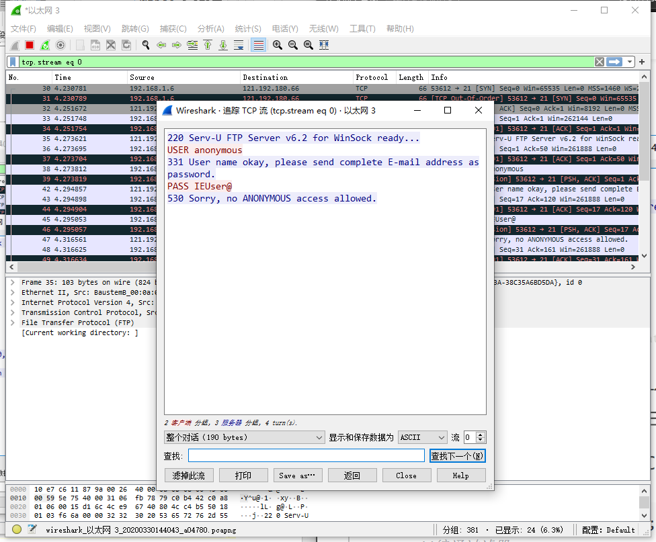

首先利用Wireshark追踪到ftp（这里以学院ftp为例）的tcp流，可知：登录过程中有一个头部是USER的包表示用户名，有一个头部是PASS的包表示密码，以及头部是530表示登录失败、230代表成功的包。

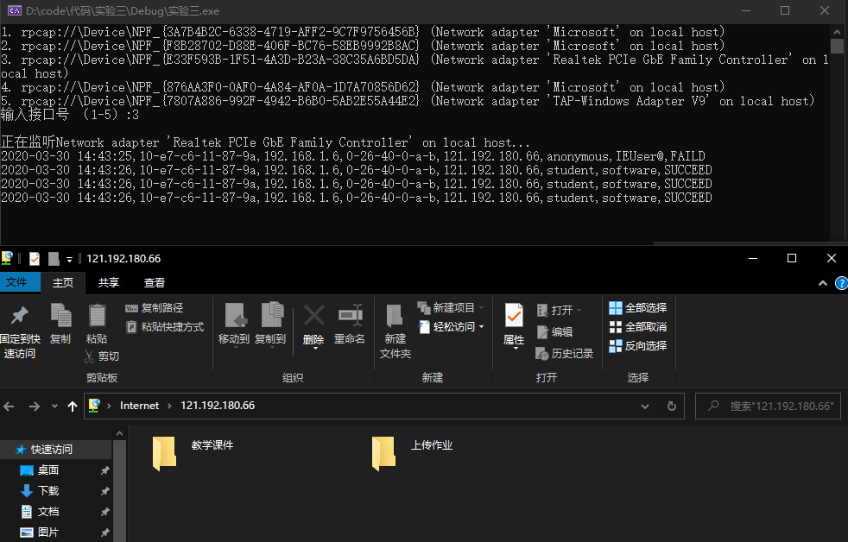

接着，我们利用Winpcap库编程，侦测ftp报文，并打开学院ftp，输出标准帧格式，输出内容如上图所示。

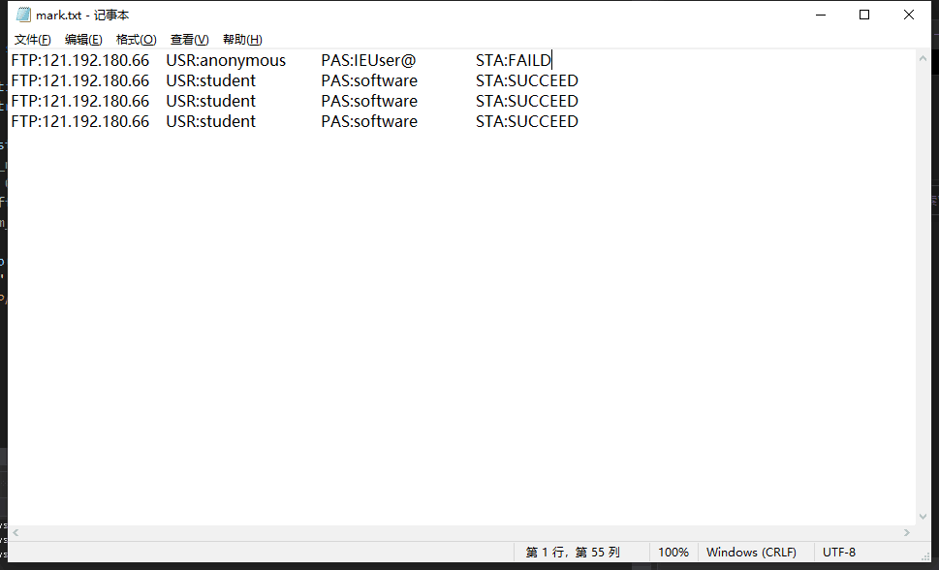

输出到硬盘

# 实验总结

本次实验是winpcap库的再次使用，对特定流的侦测收集，并对收集的数据进行标准格式化。有了实验三的基础，这次的实验完成的比较流畅。